Prof. Renato Grimaldi

Informazioni per studenti che NON frequentano e che debbono sostenere l’esame di:

Metodologia e tecnica della ricerca sociale (triennale)
(per l’esame integrato con Pedagogia sperimentale, il programma è sul sito web di Facoltà)
[1] R. Grimaldi (a cura di), Metodi formali e risorse della Rete, Milano, Angeli, 2005.
[2] R. Grimaldi (a cura di), Valori e modelli nello sport. Una ricerca con Stefania Belmondo nelle scuole del Piemonte, Milano, Angeli, 2011 (il volume va letto come esempio di ricerca empirica)

oppure

Metodi avanzati della ricerca sociale (specialistica)

[1] R. Grimaldi (a cura di), Metodi formali e risorse della Rete, Milano, Angeli, 2005.
[2] R. Grimaldi (a cura di), Valori e modelli nello sport. Una ricerca con Stefania Belmondo nelle scuole del Piemonte, Milano, Angeli, 2011 (il volume va letto come esempio di ricerca empirica)
[3] R. Grimaldi, Piccoli campioni (non crescono), Acireale-Roma, Bonanno, 2004

.

 |  | 

Redazione della tesina
Il programma d’esame va visto nella rispettiva pagina web della materia. La prova consiste nell’elaborazione di una tesina che poi si discute oralmente all’esame con riferimenti ai testi d’esame; lo studente parte da una matrice dei dati raccolta in qualche modo (magari con un questionario originale, oppure attraverso una banca dati trovata su Internet, oppure richiesta al docente) ed elabora i dati impiegando i softwares indicati nel volume Metodi formali e risorse della Rete (ad esempio JsStat, Spss - se disponibile - oppure Excel o simile).
Per il superamento dell’esame sarà valutata la competenza metodologica acquisita; ciò significa che non viene richiesta la parte strettamente statistico-matematica ma lo studente deve saper dar prova di conoscere i requisiti di applicazione di una tale tecnica, l’uso che se ne può fare e come si interpretano i risultati.
Durante l’esame è possibile consultare i libri di testo che vanno appunto utilizzati come manuale d’uso.
Per quanto riguarda il volume Metodi formali e risorse della Rete, il paragrafo 1 del capitolo 5 (pp. 171-192) e la parte seconda (pp. 321-394) sono solo da leggere e solo da chi sostiene l’esame di Metodi avanzati.
La struttura della tesina è simile per i due corsi, ovviamente si richiede un maggiore approfondimento per l’esame della specialistica e di seguito è indicato quello che viene richiesto in più per Metodi avanzati..
La prima pagina deve contenere le seguenti informazioni:

Università degli Studi di Torino
Facoltà di Scienze della Formazione
Corso di Laurea in Scienze dell’Educazione
<... indirizzo di studio ...>

Tesina
in
Metodologia e tecnica della ricerca sociale
oppure
Metodi avanzati della ricerca sociale

(prof. Renato Grimaldi)

<Titolo e eventuale sottotitolo...>

Studente: Andrea Rossi
Matricola: XXXXXXX
Anno Accademico: 2012-13
Deve essere consegnata stampata su carta e inserita in apposita cartellina e deve essere allegato un dischetto o meglio un cd-rom contenente il testo ed eventuali banche dati utilizzate per la redazione.
Potete trovare software di calcolo della numerosità campionaria, degli intervalli di fiducia, vedi:
http://www.far.unito.it/strumenti.asp.
Quello che segue è un Indice che costituisce un’utile traccia sia per lo sviluppo della tesina (che può essere anche molto schematica), sia per lo studio dei volumi indicati, sia per la valutazione dell’esame stesso. In particolare esso è strutturato sulla base dei capitoli del volume Metodi formali e risorse della Rete (a tale testo si fa riferimento nei punti che seguono).

Elementi per lo sviluppo della tesina | Punti assegnati in 30.mi
0. Abstract  Poche righe dove si menziona il problema che si affronta, la teoria che si formula; si indicano poi le ipotesi che si sono controllate, con che esito, con che metodo e con quali risultati. Vedi nota 14, p. 45 | 1
1. Ricerca empirica e risorse della Rete  Come si colloca il lavoro che si intende condurre nella tassonomia della ricerca empirica nelle scienze sociali; vedi Introduzione, in particolare Fig. 9 a p. 20.  Utilizzo di strumenti di ricerca in Rete di materiale bibliografico utili per definire il tema di ricerca e le fasi della ricerca | 1  1
2. Scelta del problema e formulazione di teorie e ipotesi  Dal tema di ricerca alla formulazione di teorie e ipotesi | 3
3. Formulazione del disegno della ricerca  Le variabili; indicatori e indici; problemi di fedeltà, affidabilità, validità e attendibilità | 3
4. La raccolta dei dati  La scelta del piano di campionamento  La determinazione della numerosità campionaria mediante un software open source:  http://www.far.unito.it/strumenti.asp  La raccolta dei dati può essere condotta anche via Internet: vedi par. 3.  Inserire il questionario di rilevazione dati o schema intervista | 2  3  1
5. L’analisi dei dati e il controllo delle ipotesi  L’analisi monovariata della variabili rilevate (distribuzioni di frequenza con JsStat o altro software, e calcolo di indicatori di tendenza centrale e dispersione; vedi p. 103) | 2
Il controllo delle ipotesi monovariate: il calcolo degli intervalli di fiducia con il software Inter-lab  http://www.far.unito.it/strumenti.asp  intervallo di fiducia per la media  intervallo di fiducia per una proporzione | 2  2
Il controllo delle ipotesi relazionali (bivariate): tra due variabili categoriali  Il test chi quadrato e il V di Cramer | 2
Il controllo delle ipotesi relazionali in piccoli campioni (bivariate): tra due variabili categoriali  Vedi il volume Piccoli campioni; pur tralasciando l’aspetto strettamente statistico e matematico, occorre sapere come e quando utilizzare il test di Fisher e il metodo Monte Carlo (in luogo del test chi quadrato)  [questa sezione va curata per l’esame di Metodi avanzati]. | 3
Il controllo delle ipotesi relazionali (bivariate): tra una variabile categoriale e una cardinale  L’analisi della varianza; vedere in particolare i sottoparagrafi 6.3 e 6.4 | 2
Il controllo delle ipotesi relazionali (bivariate): tra due variabili cardinali  Correlazione e regressione | 2
6. Interpretazione e rappresentazione dei risultati  L’uso delle mappe concettuali per rappresentare teorie, ipotesi e risultati di ricerca: il software WMap (o altro strumento software) | 2

7. Riferimenti bibliografici e sitografici  Si riportano i riferimenti bibliografici e sitografici con lo stile redazionale indicato nel sottosottoparagrafo 2.2.1. del cap. 1. | 1
Attenzione: sarà anche oggetto di valutazione lo stile redazionale usato per la tesina (criteri grafici uniformi, uso corretto di capitoli e paragrafi, delle note a piè di pagina, citazioni, riferimenti bibliografici etc.), tenendo conto che tale esperienza sarà sicuramente importante per la stesura della tesi o della dissertazione scritta.
 | 33

Dal punto di vista redazionale occorre seguire le seguenti impostazioni:

File
Imposta pagina
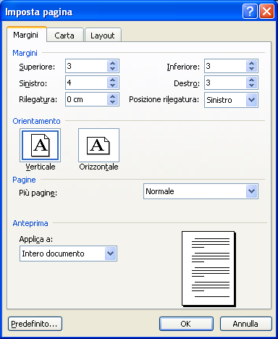

Formato
Carattere
Times New Roman
12
Formato
Paragrafo
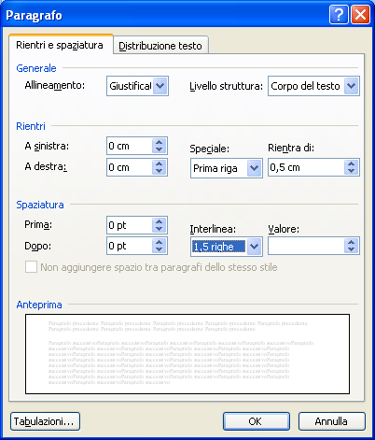

renato.grimaldi@unito.it
http://www.grimaldi.at.it/renato

